LabField

066645 Vattenbad, Medium

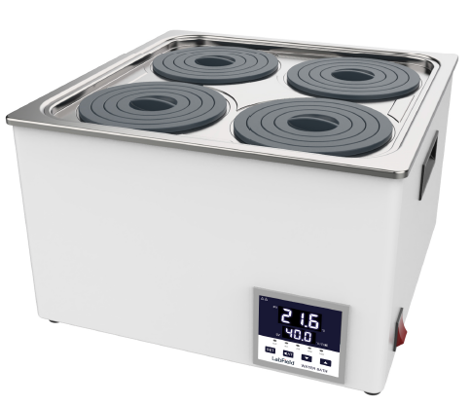

Användarmanual

I: Produktbeskrivning

Labfield vattenbad används ofta för torkning, koncentration, destillation, impregnering av kemiska reagenser, impregnering av medicinska och biologiska produkter, och kan även användas för termostatisk uppvärmning av vattenbad och andra temperaturtester. Det är ett nödvändigt verktyg för biologiska, genetiska, vattenbruk, miljöskydd, medicinska, hälsa, biokemiska laboratorier, analysrum, utbildning och vetenskaplig forskning.

II: Produktöversikt
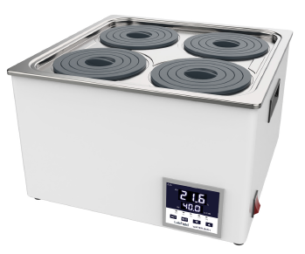
III: Produktintroduktion
PP ringlock
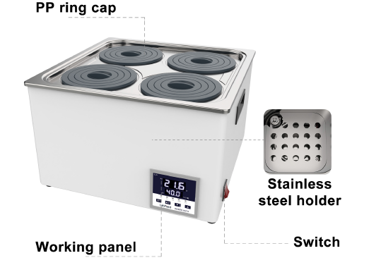
Arbetspanel
Strömbrytare
Hållare i rostfritt stål

IV: Panelintroduktion

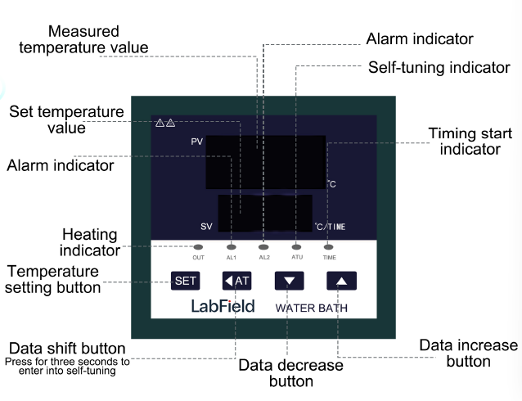
Alarmindikator
Inställt temperaturvärde
Alarmindikator
Självjusteringsindikator
Tidsinställning startindikator
Datainställningsknapp
Datareduktion knapp
Dataskiftningsknapp
Håll inne i tre sekunder för att gå in i självjustering
Temperaturinställningsknapp
Uppvärmningsindikator
Mätt temperaturvärde
Alarmindikator

V: Produktdata

Temperaturkontrollområde | Rumstemperatur - 99,9℃
Effekt | 800W
Temp. Skillnadsförmåga | 0,1℃
Arbetskammarstorlek (mm) | 300* 300* 140

VI: Driftspraxis

Inställning av temperatur och tid
- Tryck på SET-knappen för att ställa in temperaturkontrollpunkten. Tryck på SET-knappen för att ställa in temperaturkontrollpunkten, den nedre raden av digitalrörens tecken börjar blinka, vilket indikerar att instrumentet går in i inställningstillståndet, tryck på △-knappen för att öka det inställda värdet, tryck på ▽-knappen för att minska det inställda värdet, tryck på △-knappen eller ▽-knappen länge, så ändras datan snabbt. Tryck på SET-knappen igen för att återgå till det normala arbetsläget.
- Tryck på SET-knappen igen för att återgå till det normala arbetsläget. Temperaturinställningen är klar, instrumentet återgår till det normala arbetsläget.

Inställning av interna funktionsparametrar
- Vänligen kontakta kundtjänst om du behöver.

Notera: Torkbränning är strikt förbjudet!!!

VII: VIII: Vanliga fel och lösningar

Problem | Lösning
Enheten visar att den är normal men värms inte upp. | Inställd temperatur är lägre än testtemperaturen.
Uppvärmningslampan lyser, men temperaturen stiger inte. | 1. Uppkoppling för utgång är felaktig.  2. Anslutningen mellan kontrollpanelen och strömförsörjningskortet är felaktig.
Enheten visar alltid 0,0 | Termistorn är kortsluten eller temperaturen är för låg.
Enheten visar alltid 99,9 | Termistorn är öppen, har en dålig anslutning eller temperaturen överskrider gränsvärdet.
Temperaturöverskottet är stort. | 1. P-värdet är för stort, det behöver ställas in lägre.  2. Temperaturproben är för nära värmekällan.
Temperaturen värms upp långsamt. | 1. P-datan är för stor, det behöver ställas in högre.  2. Uppvärmningsenhetens effekt är för liten, eller temperaturproben är för långt bort.
Temperaturfeletoleransen är stor. | Temperaturproben är felaktig eller proben är i fel position.
Visar "hhh". | Temperaturöverskridning eller sensoravbrott.
Visar "LLL". | Temperaturöverskridning eller sensoravbrott.

Leveranslista

• Vattenbad
• Strömkabel
• Användarmanual

